奈良労働局「働き方改革推進本部」だよりR1年度Vol.2

奈良労働局では、長時間労働の削減、年次有給休暇の取得促進をはじめとした「働き方改革」の実現に向けて、川村徹宏労働局長を本部長とする「働き方改革推進本部」を設置し、県内の経済団体等・企業経営者に対して、自主的な働き方の見直し（「働き方改革」）を推進しています。また「働き方改革」の一環として、労使協調の下、年次有給休暇の計画的付与制度の導入や、土日・祝日に年次有給休暇を組み合わせる「プラスワン休暇」の実施を推進しています。

令和元年6月２４日

県内企業経営者に「働き方改革」取り組みを要請

この日は、県内の企業経営者に対する働きかけとして、川村本部長が三和ゴム工業株式会社（本社：磯城郡田原本町）を訪問して、太田代表取締役社長に要請書を手渡し「働き方改革」の取り組みに関する協力要請及び意見交換（懇談）を行いました。

（１）訪問企業の紹介
三和ゴム工業株式会社は、昭和１６年創業、磯城郡田原本町に本社工場を置き、カーストッパー等のゴム製品を製造する企業。
従業員全員が経営者である意識を持ち、労使一体となって生産性向上に取り組みむと同時に、会社が得た利益については透明性をもって労働者に還元するなど「働き方改革」に取り組んでいる。

（２）働き方改革に関する意見・取組の内容
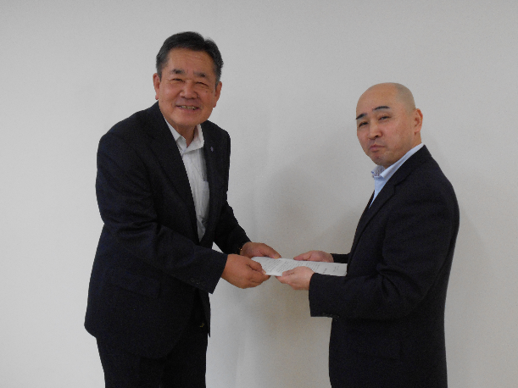
○【「働き方改革」について】
当社では従業員の自主性を重んじている。例えば、残業時間の削減について、単に残業時間を減らすことだけを目標にすると、従業員にとっては収入減になるためうまくいかず、従業員のためにもならない。本当の意味で「働き方改革」を進めるためには、今まで残業して終わらせていた仕事を、生産性を高めることにより、定時で終わるようにし、それにより会社が得た利益は、きっちり従業員に昇給や賞与で還元することを約束することが必要と考え、労使一体となって「働き方改革」に対する取り組みを始めた。
太田社長（左）に
要請書を手渡す川村本部長（右）

○【生産性の向上について】
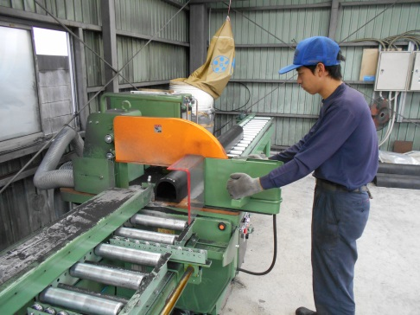
当社では毎月１回労働組合と労使間会議を開いており、そこの場で従業員から提案された生産性向上に関する改善案を検討している。会社側は、従業員の自主性を尊重し極力余計なことを言わず、予算措置の判断をする程度にとどめている。例を挙げると、従来は熟練の従業員が手作業で行っていたゴムの切断を、異業種で使用されている機械を転用し、国の助成金も活用し導入した結果、特別な技能が無くても作業できるようになり、効率化も図れた。また、職場環境に関する提案もあり、以前熱中症が発生したこともある作業場に外気を取り込むファンを複数設置した結果、職場環境が大幅に改善された。
導入したクロスカットソー

〇【利益還元の透明化について】
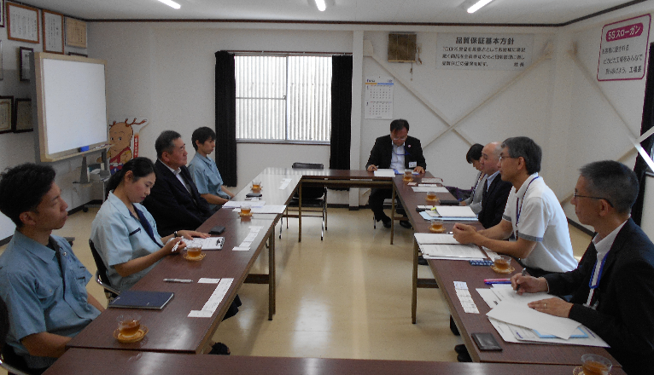
当社では会社の利益の３分の１を従業員に還元することを明確にしている。昨年は創業６０周年という特別な事情もあったが、昇給額は１万３千円で、賞与は７か月分を支給することができた。この利益還元の透明化があるので、従業員は生産性を高め早く帰ることができ、それでいて会社も利益が上がる。そしてお客様も納期・品質の面で恩恵を受けることができる。このように従業員・会社・お客様の３者すべてが幸せになる経営を目指している。
懇談の様子

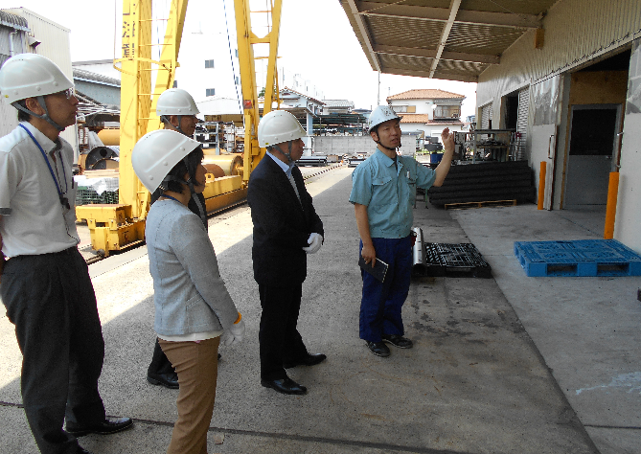
○【残業時間の削減について】
当社では従来から残業時間を原則１日２時間に制限していた。これは過去にあった残業代稼ぎのための無駄な残業を防ぐ目的でスタートしたものであるが、現在は「働き方改革」として実施している。数年前から取り組んでいるのは、従業員の多能工化である。各課長が従業員各自のスキルを把握し、計画的にスキルを習得させている。これにより従業員間の残業時間のバラつきを減らせ、ベテラン社員の技術継承にも役立っている。
工場案内をされる森田工場長

○【若手社員の活躍について】
当社の特徴として従業員の平均年齢が３５歳と非常に若いことがある。最近の若者は、お金を稼ぐことより自分の時間を大切にするなど考え方が変わってきているので、自分の考え方を変え、若い人に合わせるようにすると人が集まるようになってきた。また若い人は、やる気を引き出してあげれば、自発的に勢いをもって改善に取り組んでいく良い面がある。このように従業員の色々な価値観を尊重し、それぞれが気持ちよく働ける会社にしたいと考えている。

